Månedsbrev mars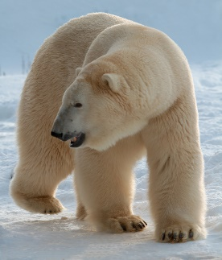

Isbjørnene

Evaluering av februar  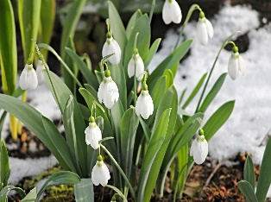  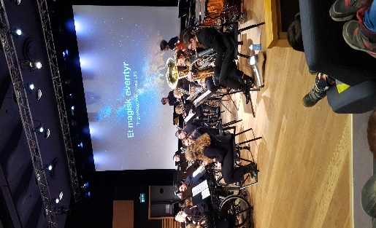  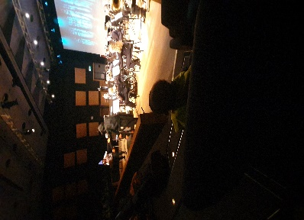  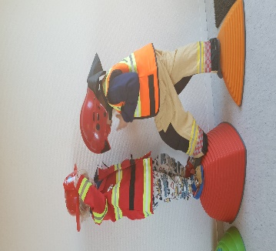  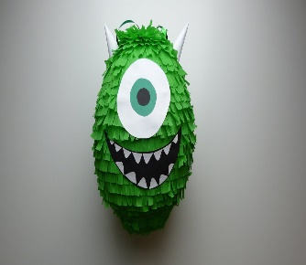 | Hei alle sammen!  Da var det mars og vi går endelig inn i vår månedene! Vi merker allerede lysere morgener og ettermiddager, selv om været er litt så som så. Snøklokkene har vist sin ankomst og da kan vil kalle det vår  Nå har vi hatt to måneder med sammen tema- «Den røde lua»  Vi har hørt på historien, vi har lært om dyrene og vi har laget dyr i alle fasonger.  Valgkortet «tema» på tavlen vår har vært populært. Da vil de barna som velger dette få være litt for seg selv i en liten gruppe. De deler og bytter på roller. En leser historien i bilder, mens de andre lever seg inn i rollene som de forskjellige dyrene. Dette er veldig fascinerende å følge med på. Det å se at de klarer å leve seg inn i en rolle, huske hver eneste detalj fra historien, men ikke minst se hvordan de imiterer oss voksne ;)  Rolleleken er ofte en naturlig uttrykksform for barn- de tar hele seg i bruk og byr på seg selv. Dette kan og kreve mye for enkelte barn da de trenger å føle på trygghet for å kunne uttrykke seg. Rollelek er og viktig for barnas språkutvikling, for her får de mulighet til å flette ny innlærte ord i en språklig dialogsituasjon. Ord får først fullt ut sin mening når de forekommer i en jeg -andre situasjon med konkreter.  Fint å se gode samspillsituasjoner hvor de naturlig lærer seg å ta hensyn til hverandre og samarbeide.  I tillegg til tema har vi og hatt mye fokus på rim, regler og gåter. Det er fint og morsomt å bli bevisst på ordenes evne til rim. Det er lett å se når barna har det gøy med språk og etter hvert har de begynt selv å leke å tulle med egne rim. Barn liker gjentakelser og de responderer til rytmen.  Lage gåter og løse gåter er og en måte å leke med språket.  Her er tilpasning viktig slik at alle skal få en god opplevelse og mestre.  Eksempler på gåter kan være: «Nå tenker jeg på et dyr. Det har 4 ben og sier mjau»  Vi kan lytte til dyre lyder der barna må lytte og gjette.  Vi bruker og billedkort der vi leser en tekst på motsatt side:  «Jeg har lang hale, jeg liker å male, jeg rimer på datt-Jeg er en ….»  Månedens tur gikk til Bjegstedparken! For en kjekk dag! Vi startet etter frokost, pakket sekk og drog av gårde for å ta bussen. Fra byen så tok vi bena fatt og trasket bortover til Bjergsted.  Her ble vi godt tatt imot og fikk komme inn for å spise lunsj.  Vi hadde snakket litt om denne turen i forkant, men vi ante jo ikke helt hva vi gikk til.  Da vi var gode og mette ble vi vist inn i en sal og foran oss satt det et stort orkester. Hva er et orkester?  Lyset gikk av, og vi var superspente. De fineste toner ble spilt og vi fikk hilse på noen fine folk- blant annet en jente som het Trylling. Hun skulle passe på en viktig bok, men plutselig var den borte! Vi fikk være med Trylling sin reise for å finne igjen boken. Og gjett om hu møtte på noen rare skapninger  Vi var alle helt fortryllet etterpå. De syns ikke det var skummelt i det hele tatt! ;)  Fredag, 17 februar bakte vi boller og markerte fastelavn. Ingenting er vel bedre enn hjemmelaga boller med masse krem og syltetøy ;)  Karneval har tatt stor del i dagene våre. Kjekt å se når barna gleder seg til noe.  Vi var litt vel optimistiske når vi tenkte å bruke hele februar for å telle ned- helt til den 24!!! Vi begynte godt, men vi datt litt av. Men det betyr ikke at vi ikke snakket om det hver dag  Vi laget karnevalsmasker i forming, katta i sekken (Pinjata), og vi kledde oss ut som brannmenn, politi og prinsesser. Vi hadde daglige samtaler om hva vi skulle kle oss ut som når dagen endelig var her.  Noen syns det å velge kostyme er kjempevanskelig mens andre flytter inn i kostymet sitt ca. en uke før. Noen vil helst bare komme som seg selv og alt er selvfølgelig helt lov!  Så var dagen endelig her!!!!  Alle barna hadde bestemt seg og kom inn i barnehagen stoltere enn stoltest i de flotteste kostymer. Superhelter, prinsesser, dyr, pirater, vampyrer osv. De hadde det flotteste hår og de største musklene en kan tenke seg.  Vi har alle så høye forventninger til denne dagen, så morgenen gikk litt sent før showet skulle starte. Men da det var i gang bare føk dagen av gårde. Vi fikk være med på trylleshow, dans og sang. Vi slo katta utav sekken (Pinjata) og vi koste oss med pizzasnurrer og is. Perfekt dag og alle store og små var storfornøyde Vi gleder oss til neste år ;)  Nå venter en rolig vinterferieuke.  God ferie til dere som skal ha det
4.mars- Azan blir 4 år
Dette bildet av Ukjent forfatter er lisensiert under CC BY-ND

Annen informasjon | I mars og april vil dere som har skolestartere bli innkalt til samtale- overgang barnehage- skole. Jeg legger innkalling til dere i hyllen oppe i garderoben når det nærmer seg.  Hjelp oss å holde orden i klær nede i garderoben. Heng gjerne opp sko og støvler på knagger og stativ, slik at vi klarer å holde teppet vårt rent og pent. Sjekk jevnlig om barnet ditt har nok skiftetøy og ta en sjekk på regntøy og dress om det trenger en vask.  Merk med navn! ;)  Husk å abonner på hjemmesiden vår.  Ta ellers kontakt hvis dere lurer på noe.
Hilsen: | Stine Håstø  Konstituert pedagogisk. leder  stine.hasto@stavanger.kommune.no

